  Sehr geehrter Kunde!  Dieses Produkt wurde mit großer Sorgfalt von uns in Deutschland gefertigt.  Sollte diese Teil, trotz intensiver Kontrolle, Fehler aufweisen, bitten wir Sie um Beanstandung innerhalb von 14 Tagen.  WOON TEXTIL  Qualitätskontrolle | HORTENSA  ist als Meterware (W3172X) oder in folgenden Ausführungen lieferbar:  (sowie in allen Wunschgrößen)  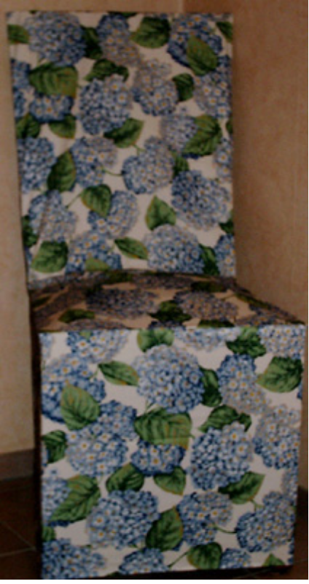  W3172H-2 Stuhlhusse 45x45x100 oder Wunschmaß  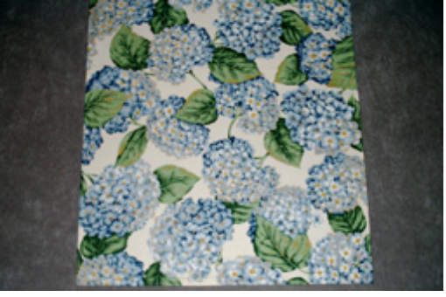  W3172K1-2 Tischläufer 44x140 oder Wunschlänge | 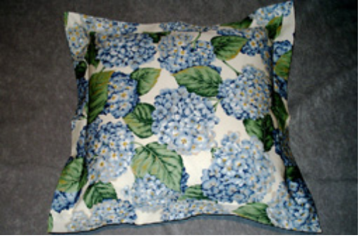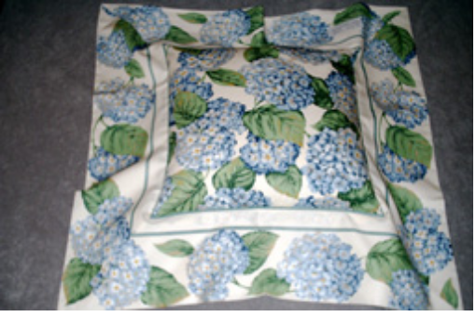  W3172K1 -2 Stehsaumkissen 46x46cm W3172Kg-2 Hussenkissen 70x70cm  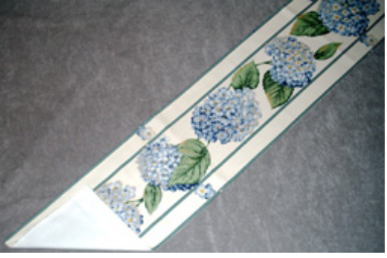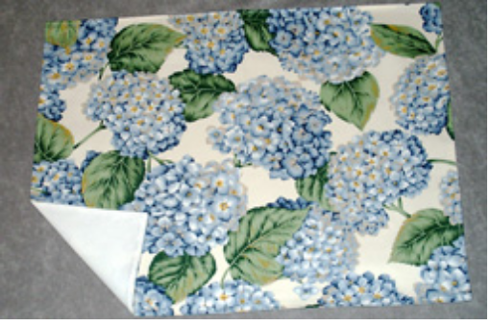  W3172B-2 Tischband 15x140cm oder Wunschlänge W3172S-2 Tischset 44x37cm  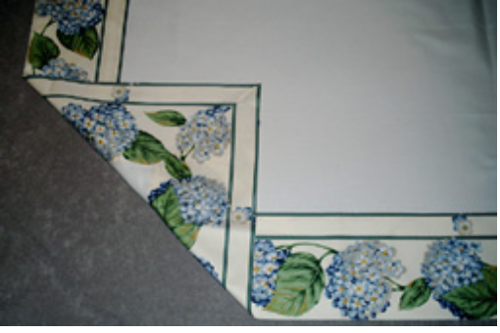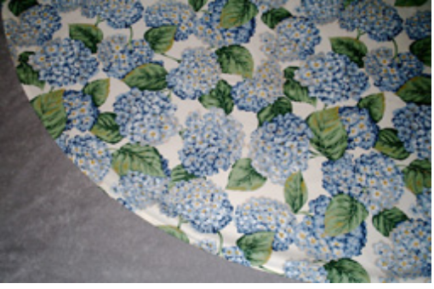  W3172Wm-2 Wendetischdecke 1x1m o. Wunschmaß W3172Tr-2 Tischd. rund oder eckig, max 145cm brt.  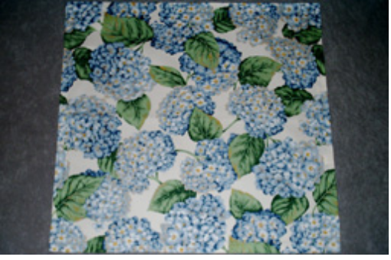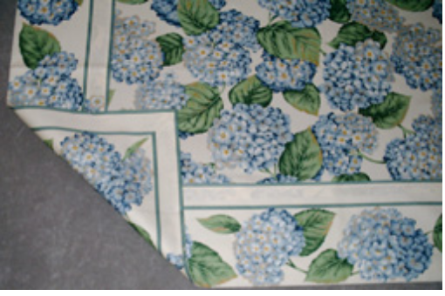  W3172V-2 Serviette 50x50cm W3172Tm-2 Bortentischde.1x1m oder Wunschmaß

